Consultar Tipos de Representações
Sistema | SIGRH
Módulo | Colegiados
Usuários | Gestor de Colegiados
Perfil | Gestor Colegiados
Última Atualização | ver('', false);
Cada Conselho superior tem suas funções e competências estabelecidas no estatuto que os regulamenta. Um Conselho Superior tem membro que é presidente e um vice-presidente e ainda membros que podem ser titulares ou suplentes. Existe uma subdivisão de um conselho superior em partes menores, denominadas “Câmara”. Dentro de um conselho de colegiados, há pessoas que representam alguns órgãos. O tipo de representação é justamente a especificação do que elas representam. Nesta funcionalidade permite que o usuário visualize uma lista, com os tipos de representação ordenados pela denominação.
Para realizar essa operação, acesse o SIGRH → Módulos → Colegiados → Colegiados → Tipos de Representações → Consultar.
A seguinte tela será exibida:
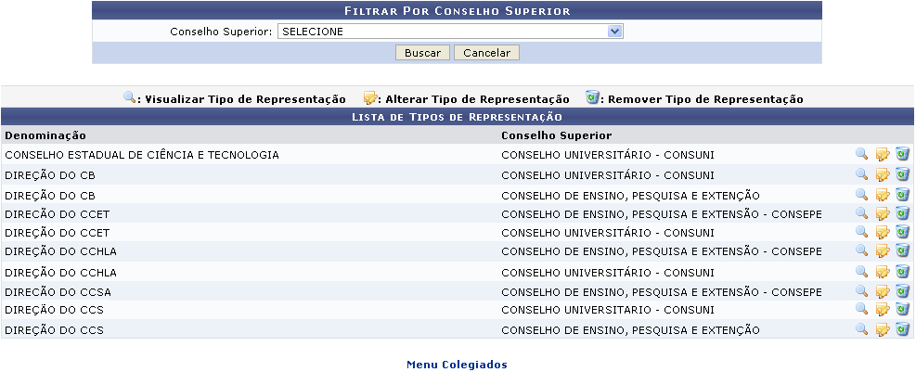Figura 1: Lista de Tipos de Representação
Clique no link , caso deseje retornar para a página inicial do módulo. Esta ação será válida em todas as telas em que estiver presente.
Caso desista da operação, clique em Cancelar e confirme na tela que será apresentada. Esta opção é válida sempre que a função estiver disponível.
Na tela acima, o sistema irá exibir os tipos de representações já cadastradas. Caso queira efetuar uma busca mais específica, selecione o Conselho Superior que deseja visualizar no campo disponibilizado. Feito isso, clique em Buscar. O resultado apresentado será semelhante ao visualizado na tela acima.
Para visualizar os dados detalhados de um determinado tipo de representação, clique no ícone .
Exemplificaremos com Denominação DIREÇÃO DO CB e o Conselho Superior CONSELHO UNIVERSITÁRIO - CONSUNI.
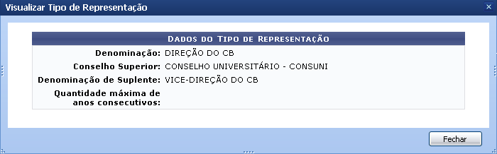Figura 2: Visualizar Tipo de Representação
Clique em Fechar, para retornar à tela anterior.
De volta à tela Lista de Tipos de Representação, o usuário poderá alterar os dados referentes ao tipo de representação, clicando no ícone .
Exemplificaremos com Denominação DIREÇÃO DO CCET e o Conselho Superior CONSELHO UNIVERSITÁRIO - CONSUNI.
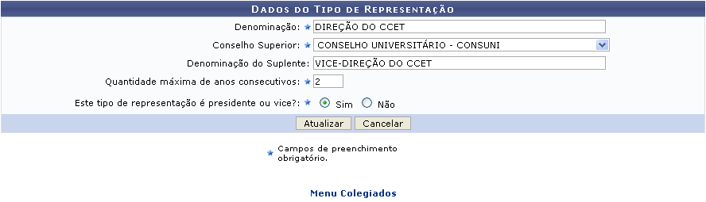Figura 3: Dados do Tipo de Representação
Na tela acima, o usuário poderá alterar os seguintes campos:
- Denominação: Informe o tipo de representação que será cadastrada;
- Conselho Superior: Selecione o conselho superior ao qual o tipo de representação pertence;
- Denominação do Suplente: Insira a denominação do suplente;
- Quantidade máxima de anos consecutivos: Forneça o número máximo de anos consecutivos que deseja;
- Este tipo de representação é presidente ou vice?: Indique se o tipo de representação é presidente ou vice-presidente, optando entre Sim ou Não.
Para exemplificar, adicionamos no campo Quantidade máxima de anos consecutivos o número 2 e a opção Sim foi selecionada no campo Este tipo de representação é presidente ou vice?.
Realizadas as devidas alterações, clique em Atualizar. Em seguida, uma mensagem de sucesso será exibida:
Figura 4: Sucesso da Operação
Retornando à tela Lista de Tipos de Representação, ao clicar no ícone o registro não será excluído, permanecerá inativo e não irá constar na listagem dos filtros de consulta.
Exemplificaremos com Denominação DIREÇÃO DO CCHLA e o Conselho Superior CONSELHO DE ENSINO, PESQUISA E EXTENÇÃO.
Logo, uma caixa de diálogo será apresentada:
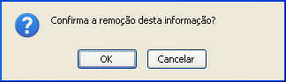Figura 5: Caixa de Diálogo
Clique em Ok para confirmar a operação. Em seguida, uma mensagem de sucesso será apresentada:
Figura 6: Mensagem de Remoção
Bom Trabalho!

Manuais Relacionados
- Definir Ordenação da Folha de Comparecimento em Reuniões
<< Voltar - Manuais do SIGRH

